二分法求平方根解析：

1.任意给一个正整数n，求根号n的值。将问题转化为：设x及根号n的值，则x的平方等于n。整理一下：x的平方减n等于0。问题转化为求方程的根。

2.设x1，x2。因为根号n的值必然大于0，小于n；所以设x1=0,x2=n。

3.因为x平方减n在0~n上连续单调，所以二分法使用。

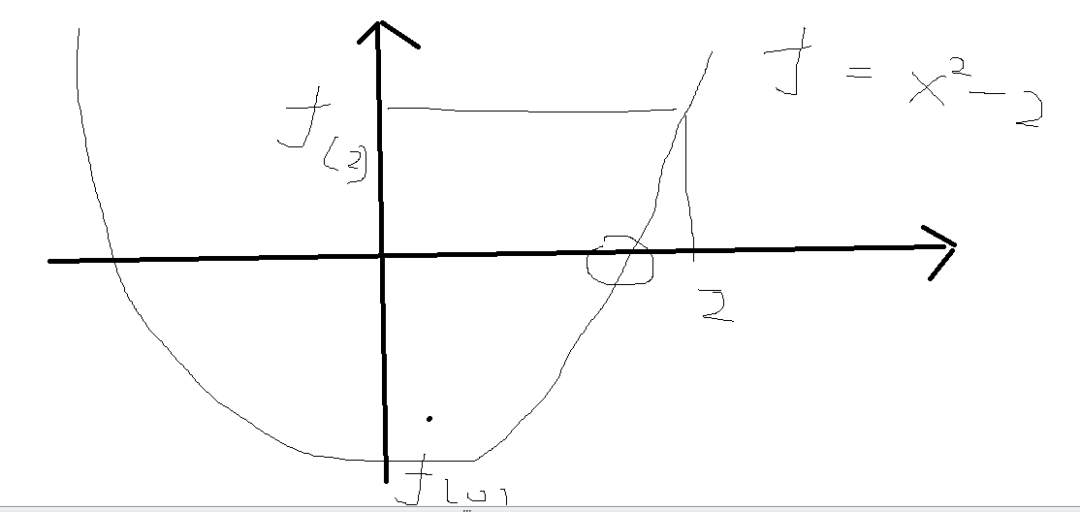

F(n)\*f(0)<0 🡺证明0~n之间有根（连续函数零点定理）

区中点mid = （x1+x2）/2;

求f（mid）的值，若愚f（x1）同号，则根在mid和x2之间。

一直重复上面的动作，直到x1,x2的距离小于误差允许，则mid为根

